О внесении изменений в постановление акимата Карагандинской области от 17 сентября 2015 года № 54/01 "Об утверждении регламентов государственных услуг"
Утративший силу
Постановление акимата Карагандинской области от 25 октября 2016 года № 76/04. Зарегистрировано Департаментом юстиции Карагандинской области 25 ноября 2016 года № 4029. Утратило силу постановлением акимата Карагандинской области от 3 июня 2020 года № 35/01
Сноска. Утратило силу постановлением акимата Карагандинской области от 03.06.2020 № 35/01 (вводится в действие со дня его первого официального опубликования).
В соответствии с Законом Республики Казахстан от 23 января 2001 года "О местном государственном управлении и самоуправлении в Республике Казахстан", приказом исполняющего обязанности Министра сельского хозяйства Республики Казахстан от 23 июня 2016 года № 270 "О внесении изменений и дополнений в приказ Министра сельского хозяйства Республики Казахстан от 6 мая 2015 года № 18-1/415 "Об утверждении стандартов государственных услуг в области лесного хозяйства и особо охраняемых природных территорий" (зарегистрирован в Реестре государственной регистрации нормативных правовых актов за № 14028) акимат Карагандинской области ПОСТАНОВЛЯЕТ:
1. Внести в постановление акимата Карагандинской области от 17 сентября 2015 года № 54/01 "Об утверждении регламентов государственных услуг" (зарегистрировано в Реестре государственной регистрации нормативных правовых актов за № 3441, опубликовано в информационно-правовой системе "Әділет" 22 октября 2015 года, в газетах Индустриальная Караганда" № 151-152 (21902-21903), "Орталық Қазақстан" № 175-176 (22060) от 29 октября 2015 года, следующие изменения:
1) регламент государственной услуги "Выдача лесорубочного и лесного билета" изложить в новой редакции, согласно приложению 1 к настоящему постановлению;
2) регламент государственной услуги "Государственная регистрация договора долгосрочного лесопользования на участках государственного лесного фонда" изложить в новой редакции, согласно приложению 2 к настоящему постановлению.
2. Контроль за исполнением настоящего постановления возложить на курирующего заместителя акима области.
3. Настоящее постановление вводится в действие по истечении десяти календарных дней после дня его первого официального опубликования.
Аким Карагандинской области | Н. Абдибеков
Приложение 1
к постановлению акимата
Карагандинской области
от 25 октября 2016 года
№ 76/04
Утвержден
постановлением акимата
Карагандинской области
от 17 сентября 2015 года
№ 54/01
Регламент государственной услуги
"Выдача лесорубочного и лесного билета"
1. Общие положения
1. Государственная услуга "Выдача лесорубочного и лесного билета" (далее – государственная услуга) оказывается государственными лесовладельцами (далее – услугодатель).
2. Форма оказания государственной услуги: электронная (частично автоматизированная) или бумажная.
3. Результат оказания государственной услуги – выдача лесорубочного и лесного билета в бумажной форме.
Форма предоставления результата оказания государственной услуги: бумажная.
Прием заявления и выдача результата оказания государственной услуги осуществляются через канцелярию услугодателя.
Сведения о выданных разрешениях вносятся в информационную систему "Государственная база данных "Е-лицензирование".
2. Описание порядка действий структурных подразделений
(работников) услугодателя в процессе оказания
государственной услуги
4. Основанием для начала процедуры (действия) по оказанию государственной услуги является заявление услугополучателя (либо его представителя по доверенности) по форме согласно приложению к стандарту государственной услуги "Выдача лесорубочного и лесного билета", утвержденного приказом Министра сельского хозяйства Республики Казахстан от 6 мая 2015 года № 18-1/415 "Об утверждении стандартов государственных услуг в области лесного хозяйства и особо охраняемых природных территорий" (далее – Стандарт) (зарегистрирован в Реестре государственной регистрации нормативных правовых актов № 11662).
5. Содержание каждой процедуры (действия), входящей в состав процесса оказания государственной услуги, длительность его выполнения:
действие 1 -специалист канцелярии услугодателя принимает заявление и выдает услугополучателю документ, с отметкой о регистрации с указанием даты и времени приема пакета документов. Длительность выполнения - 30 (тридцать) минут. Результат процедуры (действия) по оказанию государственной услуги является отметка о регистрации с указанием даты и времени приема пакета документов;
действие 2 - специалист канцелярии услугодателя передает заявление на рассмотрение руководителю услугодателя. Длительность выполнения –1 (один) час. Результат процедуры (действия) по оказанию государственной услуги является передача заявления на рассмотрение руководителю услугодателя;
действие 3 - руководитель услугодателя определяет ответственного исполнителя, налагает резолюцию для исполнения. Длительность выполнения –4 (четыре) часа. Результат процедуры (действия) по оказанию государственной услуги является наложение резолюции руководителя услугодателя и передача ответственному исполнителю услугодателя;
действие 4 -ответственный исполнитель услугодателя рассматривает заявление и подготавливает проект результата оказания государственной услуги на выдачу лесорубочного и лесного билета либо об отказе в оказании государственной услуги по основаниям установленными пунктами 4, 9-1 Стандарта. Длительность выполнения - 2 (два) рабочих дня. Результат процедуры (действия) по оказанию государственной услуги является подготовка ответа;
действие 5 - руководитель услугодателя подписывает проект результата оказания государственной услуги. Длительность выполнения –2 (два) часа. Результат процедуры (действия) по оказанию государственной услуги является подписание результата оказания государственной услуги;
действие 6 - специалист канцелярии услугодателя выдает результат оказания государственной услуги - выдача лесорубочного и (или) лесного билета либо письмо об отказе в оказании государственной услуги. Длительность выполнения -30 (тридцать) минут. Результат процедуры (действия) по оказанию государственной услуги является выдача лесорубочного и (или) лесного билета либо письмо об отказе в оказании государственной услуги.
3. Описание порядка взаимодействия структурных подразделений
(работников) услугодателя в процессе оказания государственной
услуги
6. Перечень структурных подразделений (работников) услугодателя, которые участвуют в процессе оказания государственной услуги:
1) специалист канцелярии услугодателя;
2) руководитель услугодателя;
3) ответственный исполнитель услугодателя.
7. Описание последовательности процедур (действий) между структурными подразделениями (работниками) с указанием длительности каждой процедуры (действия):
1) специалист канцелярии услугодателя принимает заявление и выдает услугополучателю документ, с отметкой о регистрации с указанием даты и времени приема пакета документов. Длительность выполнения - 30 (тридцать) минут;
2)специалист канцелярии услугодателя передает заявление на рассмотрение руководителю услугодателя. Длительность выполнения - 1 (один) час;
3) руководитель услугодателя определяет ответственного исполнителя, налагает резолюцию для исполнения. Длительность выполнения - 4 (четыре) часа;
4) ответственный исполнитель услугодателя рассматривает заявление и подготавливает проект результата оказания государственной услуги на выдачу лесорубочного и (или) лесного билета либо об отказе в оказании государственной услуги. Длительность выполнения - 2 (два) рабочих дня;
5) руководитель услугодателя подписывает проект результата оказания государственной услуги. Длительность выполнения - 2 (два) часа;
6) специалист канцелярии услугодателя выдает результат оказания государственной услуги - выдача лесорубочного и (или) лесного билета либо письмо об отказе в оказании государственной услуги. Длительность выполнения - 30 (тридцать) минут;
8. Подробное описание последовательности процедур (действий), взаимодействий структурных подразделений (работников) услугодателя в процессе оказания государственной услуги отражается в справочнике бизнес-процессов оказания государственных услуг согласно приложению 1 к настоящему Регламенту.
4. Описание порядка взаимодействия с Государственной корпорацией "Правительство для граждан" и (или) иными услугодателями, а также порядка использования информационных систем в процессе оказания государственной услуги
9. Государственная услуга через Государственную корпорацию "Правительство для граждан" и веб-портал "электронного правительства" не оказывается.
10. Сведения о выданных разрешениях вносятся в информационную систему "Государственная база данных "Е-лицензирование".
Приложение 1
к регламенту государственной услуги
Выдача лесорубочного и лесного билета"
Справочник бизнес-процессов оказания государственной услуги
"Выдача лесорубочного и лесного билета"

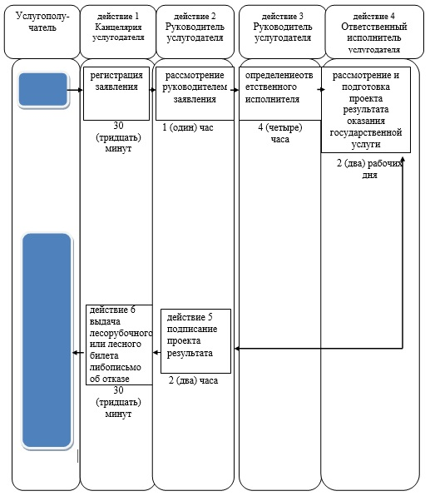

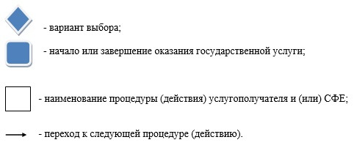

Приложение 2
к постановлению акимата
Карагандинской области
от 25 октября 2016 года
№ 76/04
Утвержден
постановлением акимата
Карагандинской области
от 17 сентября 2015 года
№ 54/01
Регламент государственной услуги
"Государственная регистрация договора долгосрочного
лесопользования на участках государственного лесного фонда"
1. Общие положения
1. Государственная услуга "Государственная регистрация договора долгосрочного лесопользования на участках государственного лесного фонда" (далее – государственная услуга) оказывается местным исполнительным органом области (далее – услугодатель).
Прием заявления и выдача результата оказания государственной услуги осуществляются через:
1) канцелярию услугодателя;
2) веб-портал "электронного правительства" www.egov.kz, www.elicense.kz (далее – портал).
2. Форма оказания государственной услуги: электронная (частично автоматизированная) или бумажная.
3. Результат оказания государственной услуги – государственная регистрация договора долгосрочного лесопользования на участках государственного лесного фонда.
Форма предоставления результата оказания государственной услуги: электронная.
На портале результат оказания государственной услуги направляется в "личный кабинет" услугополучателя в форме уведомления о государственной регистрации договора долгосрочного лесопользования на участках государственного лесного фонда, подписанного электронной цифровой подписью (далее – ЭЦП) уполномоченного лица услугодателя, с указанием места и даты для проставления печати на договоре.
В случае обращения услугополучателя за результатом оказания государственной услуги на бумажном носителе, результат оказания государственной услуги оформляется в электронной форме, распечатывается и заверяется печатью и подписью уполномоченного лица услугодателя.
2. Описание порядка действий структурных подразделении
(работников) услугодателя в процессе оказания
государственной услуги
4. Основанием для начала процедуры (действия) по оказанию государственной услуги является представления услугополучателем (либо его представителя по доверенности) перечня документов, необходимых для оказания государственной услуги, указанные в пункте 9 стандарта государственной услуги "Государственная регистрация договора долгосрочного лесопользования на участках государственного лесного фонда", утвержденного приказом Министра сельского хозяйства Республики Казахстан от 6 мая 2015 года № 18-1/415 "Об утверждении стандартов государственных услуг в области лесного хозяйства и особо охраняемых природных территорий" (зарегистрирован в Реестре государственной регистрации нормативных правовых актов № 11662) (далее – Стандарт).
5. Содержание каждой процедуры (действия), входящей в состав процесса оказания государственной услуги, длительность его выполнения:
действие 1 – специалист канцелярии услугодателя принимает заявление и выдает услугополучателю документ, с отметкой о регистрации с указанием даты и времени приема пакета документов и передает на рассмотрение руководителю услугодателя. Длительность выполнения – 30 (тридцать) минут. Результат процедуры (действия) по оказанию государственной услуги являетсяотметка о регистрации с указанием даты и времени приема пакета документов;
действие 2 – руководитель услугодателя определяет руководителя отдела услугодателя, налагает резолюцию для исполнения. Длительность выполнения – 2 (два) часа. Результат процедуры (действия) по оказанию государственной услуги является наложение резолюции руководителя услугодателя и передача руководителю отдела услугодателя;
действие 3 – руководитель отдела услугодателя определяет ответственного исполнителя отдела услугодателя, налагает резолюцию для исполнения. Длительность выполнения – 3 (три) часа. Результат процедуры (действия) по оказанию государственной услуги является наложение резолюции руководителя отдела услугодателя и передача ответственному исполнителю отдела услугодателя;
действие 4 – проверка ответственным исполнителем отдела услугодателя представленных услугополучателем документов для государственной регистрации договора долгосрочного лесопользования согласно действующему законодательству либо письмо об отказе в оказании государственной услугипо основаниям, установленным пунктом 9-1 Стандарта и направление на подписание руководителю услугодателя. Длительность выполнения – 1 (один) рабочий день. Результат процедуры (действия) по оказанию государственной услуги является зарегистрированный договор долгосрочного лесопользования на участках государственного лесного фонда либо письмо об отказе в оказании государственной услуги;
действие 5 – подписание руководителем услугодателя результата оказания государственной услуги. Длительность выполнения – 2 (два) часа 20 (двадцать) минут. Результат процедуры (действия) по оказанию государственной услуги является подписанный договор долгосрочного лесопользования на участках государственного лесного фонда либо письмо об отказе в оказании государственной услуги;
действие 6 – выдача специалистом канцелярии услугодателя зарегистрированного договора долгосрочного лесопользования на участках государственного лесного фонда либо письмо об отказе в оказании государственной услуги. Длительность выполнения – 10 (десять) минут. Результат процедуры (действия) по оказанию государственной услуги является выдача зарегистрированного договора долгосрочного лесопользования на участках государственного лесного фонда услугополучателю либо письмо об отказе в оказании государственной услуги.
Срок оказания государственной услуги услугодателем с момента сдачи пакета документов услугодателю, а также при обращении на портал - 2 (двух) рабочих дней.
3.Описание порядка взаимодействия структурных подразделений (работников) услугодателя в процессе оказания государственной услуги
6. Перечень структурных подразделений, (работников) услугодателя, которые участвуют в процессе оказания государственной услуги:
1) специалист канцелярии услугодателя;
2) руководитель услугодателя;
3) руководитель отдела услугодателя;
4) ответственный исполнитель отдела услугодателя
7. Описание последовательности процедур (действий), между структурными подразделениями (работниками) с указанием длительности каждой процедуры (действия):
действие 1 – специалист канцелярии услугодателя принимает заявление и выдает услугополучателю документ, с отметкой о регистрации с указанием даты и времени приема пакета документов и передача на рассмотрение руководителю услугодателя. Длительность выполнения – 30 (тридцать) минут;
действие 2 – руководитель услугодателя определяет руководителя отдела услугодателя, налагает соответствующую резолюцию для исполнения. Длительность выполнения – 2 (два) часа;
действие 3 – руководитель отдела услугодателя определяет ответственного исполнителя отдела услугодателя, налагает резолюцию для исполнения. Длительность выполнения – 3 (три) часа;
действие 4 –ответственным исполнителем отдела услугодателя проверка представленных услугополучателем документов для государственной регистрации договора долгосрочного лесопользования согласно действующему законодательству либо письмо об отказе в оказании государственной услуги по основаниям, установленным пунктом 9-1 Стандарта и направление на подписание руководителю услугодателя. Длительность выполнения – 1 (один) рабочий день;
действие 5 – подписание руководителем услугодателя результата оказания государственной услуги. Длительность выполнения – 2 часа 20 (двадцать) минут;
действие 6 – выдача специалистом канцелярии услугодателя зарегистрированного договора долгосрочного лесопользования на участках государственного лесного фонда услугополучателю либо письмо об отказе в оказании государственной услуги. Длительность выполнения – 10 (десять) минут.
4. Описание порядка взаимодействия с Государственной корпорацией "Правительство для граждан" и (или) иными услугодателями, а также порядка использования информационных систем в процессе оказания государственной услуги
8. Порядок обращения и последовательность процедур (действий) услугодателя и услугополучателя при оказании государственной услуги через портал:
1) услугополучатель осуществляет регистрацию на портале с помощью своего регистрационного свидетельства ЭЦП, которое хранится в интернет-браузере компьютера услугополучателя (осуществляется для незарегистрированных услугополучателей на портале);
2) процесс 1 – прикрепление в интернет-браузер компьютера услугополучателем регистрационного свидетельства ЭЦП, процесс ввода услугополучателем пароля (процесс авторизации) на портале для получения государственной услуги;
3) условие 1 – проверка на портале подлинности данных о зарегистрированном услугополучателе через ИИН/БИН и пароль;
4) процесс 2 – формирование порталом сообщения об отказе в авторизации в связи с имеющимися нарушениями в данных услугополучателя;
5) процесс 3 – выбор услугополучателем услуги, указанной в настоящем регламенте, вывод на экран формы запроса для оказания услуги и заполнение услугополучателем формы (ввод данных) с учетом ее структуры и форматных требований, прикреплением к форме запроса необходимых копий документов в электронном виде;
6) процесс 4 – выбор услугополучателем регистрационного свидетельства ЭЦП для удостоверения (подписания) запроса;
7) условие 2 – проверка на портале срока действия регистрационного свидетельства ЭЦП и отсутствия в списке отозванных (аннулированных) регистрационных свидетельств, а также соответствия идентификационных данных (между ИИН/БИН, указанным в запросе, и ИИН/БИН, указанным в регистрационном свидетельстве ЭЦП);
8) процесс 5 – формирование сообщения об отказе в запрашиваемой услуге в связи с неподтверждением подлинности ЭЦП услугополучателя;
9) процесс 6 – удостоверение (подписание) посредством ЭЦП услугополучателя заполненной формы (введенных данных) запроса на оказание услуги;
10) процесс 7 – регистрация электронного документа (запроса услугополучателя) в информационной системе "Государственная база данных "Е-лицензирование" (далее – ИС ГБД "Е-лицензирование");
11) условие 3 – проверка (обработка) услугодателем соответствия приложенных услугополучателем документов, указанных в пункте 9 Стандарта, основаниям для оказания услуги;
12) процесс 8 – формирование сообщения об отказе в запрашиваемой услуге в связи с имеющимися нарушениями в документах услугополучателя;
3) процесс 9 – получение услугополучателем результата услуги, сформированного ИС ГБД "Е-лицензирование". Электронный документ формируется с использованием ЭЦП уполномоченного лица услугодателя.
Диаграмма функционального взаимодействия информационных систем, задействованных в оказании государственной услуги через портал, приведена в приложении 1 к настоящему регламенту.
9. Подробное описание последовательности процедур (действий), взаимодействий структурных подразделений (работников) услугодателя в процессе оказания государственной услуги, а также порядка использования информационных систем в процессе оказания государственной услуги, отражается в справочнике бизнес-процессов оказания государственной услуги согласно приложению 2 к настоящему Регламенту. Справочник бизнес-процессов оказания государственной услуги размещен на веб-портале "электронного правительства", интернет-ресурсе услугополучателя.
Приложение 1
к регламенту государственной
услуги "Государственная регистрация договора
долгосрочного лесопользования на участках
государственного лесного фонда"
Диаграмма функционального взаимодействия при оказании государственной услуги "Государственная регистрация договора долгосрочного лесопользования на участках государственного лесного фонда" через портал

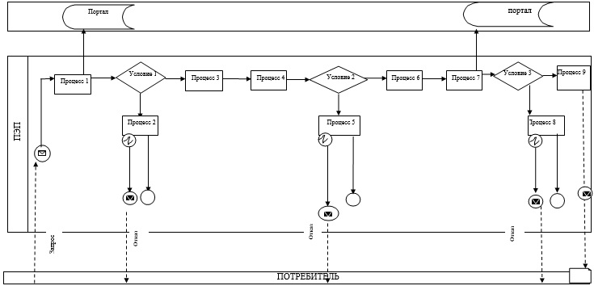

Условные обозначения:
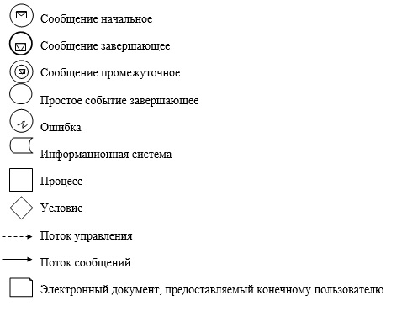

Приложение 2
к регламенту государственной
услуги "Государственная регистрация договора
долгосрочного лесопользования на участках
государственного лесного фонда"
Справочник бизнес-процессов оказания государственной услуги
"Государственная регистрация договора долгосрочного
лесопользования на участках государственного лесного фонда"

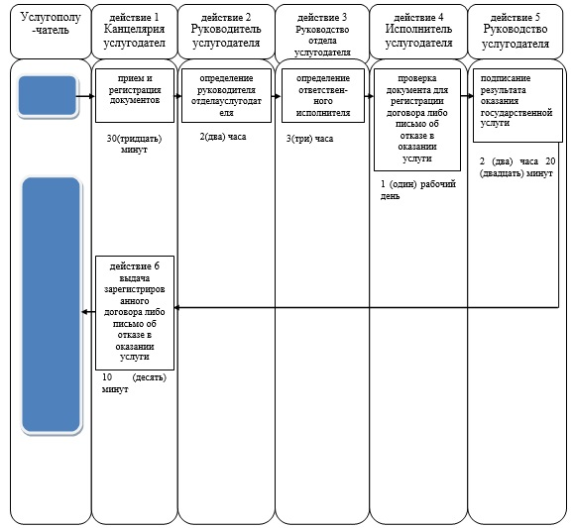

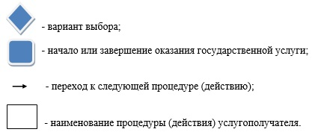

© 2012. РГП на ПХВ «Институт законодательства и правовой информации Республики Казахстан» Министерства юстиции Республики Казахстан

